如何注册GDM真实账户

1.打开链接
http://www.gdmfx.com.cn?cg=8020561
- 填写资料，选择“刀锋”账户，密码必须包括大写、小写、 数字

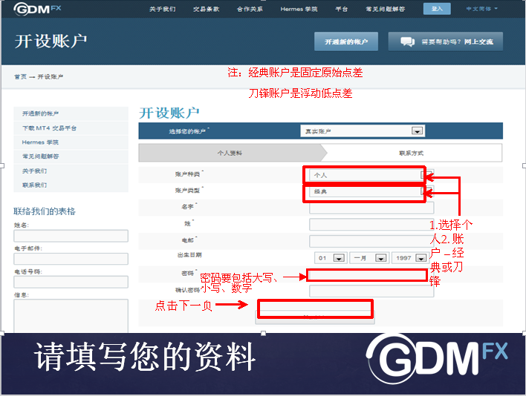

3 完善资料，点击注册。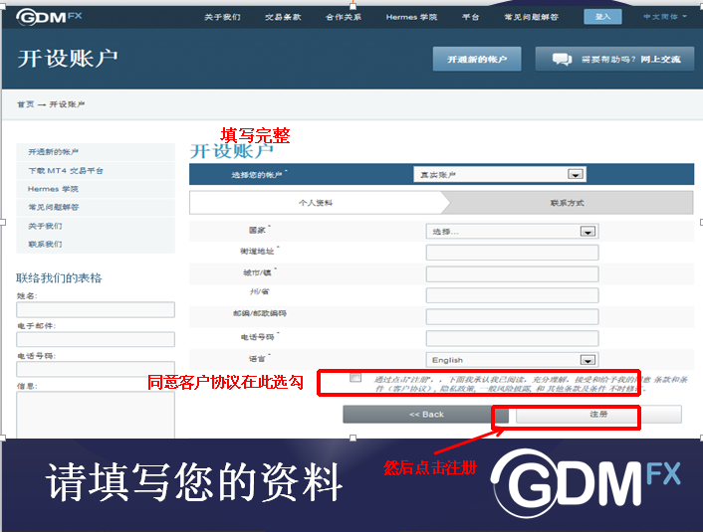
4.注册信息已提交，请检查您的电子邮件
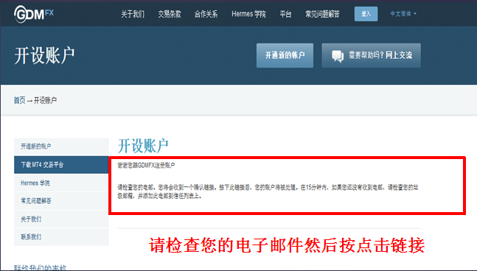
5.第一封邮件，点击进入

- 点击链接，确认邮箱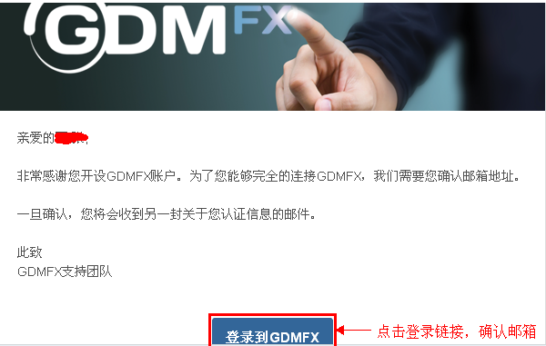

7.第二封邮件，点击进入
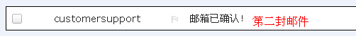

8.点击链接登录个人交易室
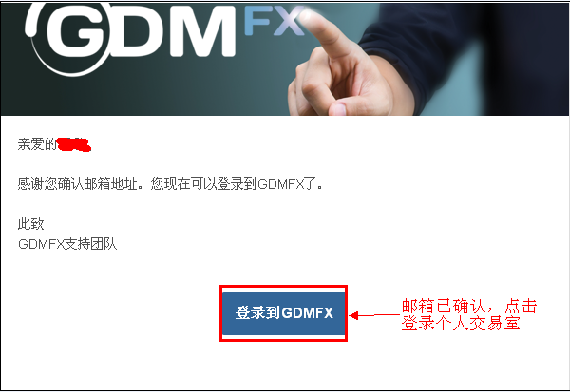

9.输入信息，点击登陆
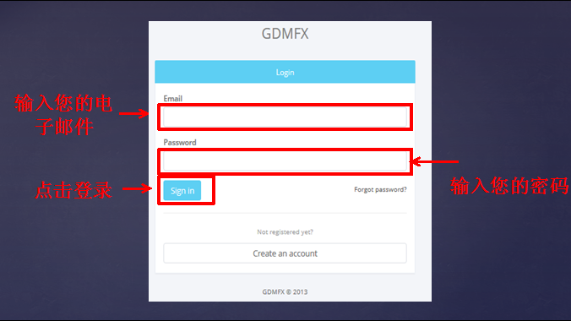

- 上传证件
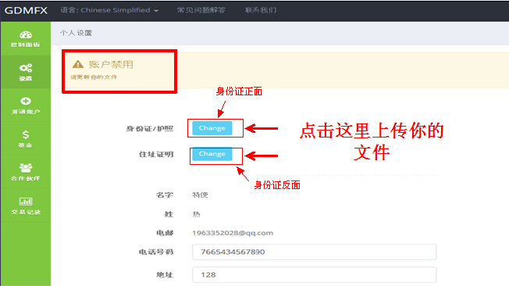

11.上传文件后点击提交
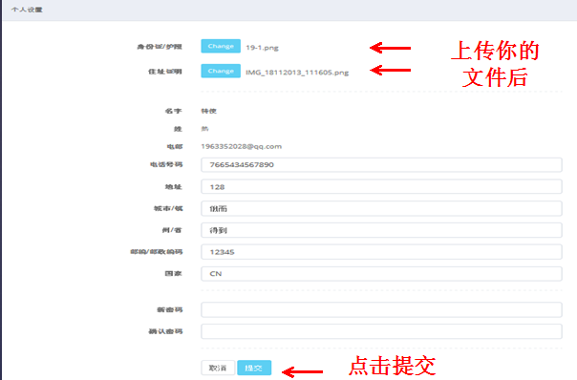

12.文件成功提交
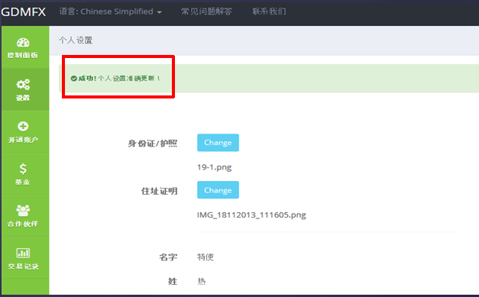

- 第三封邮件，等待核准账户
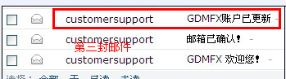

14.最后一封邮件，点击进入（该邮件工作日内需要24小时）
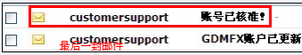

- MT4交易账号及密码
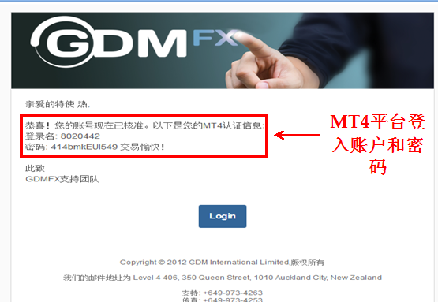
成功完成GDM真实账户的注册，可以进行交易，祝您交易愉快！

